اليوم الخامس من المراجعة اليومية لبرنامج السنة الثالثة لمادة الفيزياء
Mr: lafi belkacem
Prof physique-BBA
التمرين الاول :
يحضر اليود I ₅₃¹²³ بالتفاعل النووي بين دوتريوم H ²₁ ذو طاقة عالية و التللور T ¹²²₅₂ .
- اكتب معادلة التفاعل الموافقة . حدد قوانين الانحفاظ المستعملة و النواة الناتجة .
- عرف النظير.. و أعط مكونات نواتي اليود 123 و 131 .
- احسب زمن نصف العمر للنظيرين. 123 و 131 لليود .
- في المستشفى الجامعي توجد جرعتان من اليود 123 و 131 تعتبر نشاطهما الإشعاعي في اللحظة t=0 MBq 28.5 . ما هي المدة الزمنية اللازمة حتى ينقص هذا النشاط ب 2% .ما ذا يمكنك استنتاجه على ضوء هذه النتيجة ..
λ ₁₂₃=1.459.10⁻⁵ s⁻¹ λ₁₃₁=1.001.10⁻⁶ s⁻¹
التمرين الثاني :
في بالون حجمه يقارب 1 L نسكب v = 60 ml من محلول حمض الايتانويك تركيزه c = 1.00 mol.l⁻¹ و ندخل فيه بسرعة كتلة m = 1.25 g من هيدروجينوكربونات الصوديوم NaHCO_{3(s)} نغلق بإحكام البالون بواسطة سدادة مزودة بأنبوب موصول إلى جهاز يمكنه التقاط الضغط التفاضلي للغاز المنطلق .
يتفاعل حمض الايتانويك مع هيجروجينوكربونات الصوديوم و فق المعادلة :
CH₃CO₂H_{(aq)} + HCO₃⁻_{(aq)} = CO_{2(g)} + CH₃COO⁻_{(aq)} + H₂O_{(l)} ندون ضغط غاز CO₂ الناتج في البالون بدلالة الزمن فنحصل على البيان الآتي :
P_{co2}(kpa)
Mr: lafi belkacem
Prof physique-BBA
t(s))
100
27.4
1- هل التحول بطئ أم سريع ؟ 2- إ ن درجة حرارة التجربة هي 25° . و حجم البالون L1.35 . عين باستعمال البيان كمية CO₂ المنطلقة في نهاية التجربة .
3- أحسب كمية مادة المتفاعلات في الحالة الابتدائية
4- أعط جدول تقدم التفاعل ة استنتج التقدم الاعظمي و المتفاعل المحد .
4- استنتج كمية مادة CO₂ النظرية المتحررة في نهاية التجربة . قارنها القيمة المعينة باستعمال البيان ماذا تستنتج ؟
5- كيف تتطور سرعة التفاعل خلال هذا التحول ؟ لماذا ؟ ماذا يحدث لو أجرينا التجربة بحمض الإيتانويك ذي التركيز C= 2 mol/l . = 8.32 S I R M(NaHCO₃) = 84 g/mol
نعتبر أن الغاز CO₂ غازا مثاليا. Pv=nR t
التمرين الثالث :
لتكن الدارة الممثلة بالتركيبة الآتية حيث يكون فيها المكثفة غير مشحونة و قيمة مقاومة الناقل الاومي R = 1kΩ .
E
R
C
K
U_{C}
1-ما الفرق بين مولد التوتر و مولد التيار .
2-حدد وفقا للشكل الذي بين يديك أيا من ثنائيات القطب المكونة للدارة في مصطلح المولد وفي مصطلح الآخذة .
3- بواسطة راسم اهتزاز مهبطي ذو ذاكرة استطعنا الحصول على البيانين الآتيين لتطور فرق الكمون u₁ و u₂ . بدلالة الزمن أرفق كل منحنى بفرق الكمون الموافق له ..علل إجابتك.
أربط مدخلي راسم الاهتزاز المهبطي حتى يتسنى لك الحصول على u₁ و u₂ .
4-استعمل البيانين لحساب قيمة E. و ثابت الزمن τ بطريقة تختارها و يطلب منك توضيحها .
5-اوجد المعادلة التفاضلية التي تحقق تطور فرق الكمون بين طرفي المقاومة خلال الشحن .أستنج قيمة سعة المكثفة C
U₁(v)
U₂(v)
t (ms)
2
10
2
10
t (ms)
التمرين الثاني:
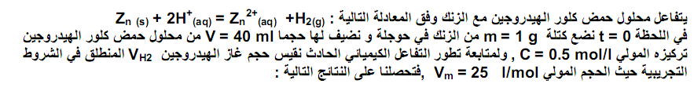
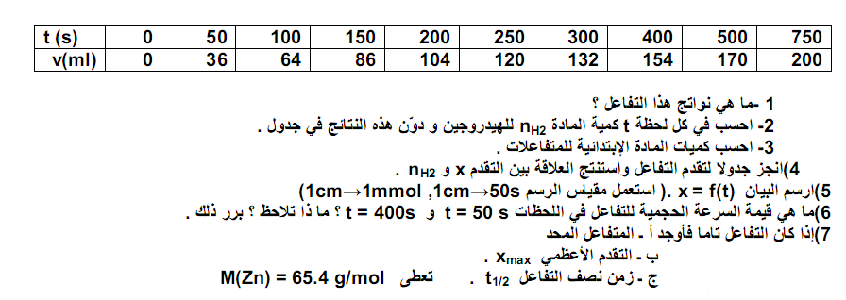
Mr: lafi belkacem
Prof physique-BBA
التمرين الثالث :
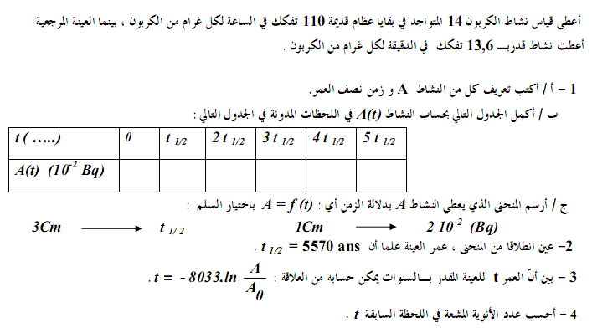

التصحيح المختصر
الموضوع الأول:
التحليل | التقويم
التمرين الأول(3.5)  1- معاداة التفاعل + ₁ ²H I¹²³₅₃ + X^{A}_{Z} T¹²²₅₂  القواعد: انحفاظ عدد النويات و انحفاظ عدد الشحنات. النواة الناتج : بروتون  Z=1 و A=0 P¹₀  - التظير : هو الذي يشترك مع آخر في العدد الذري Z و يختلف معه في العدد الكتلي A.  مكونات اليود 123: A=123 Z=53 N=70  مكونات اليود 131: A=131 Z=53 N=78  3- زمن نصف العمر :اليود 123 . t_{1/2}= ln2/λ=0.69/1.459.10⁻⁵ =13h  زمن نصف العمر اليود 131 .t_{1/2}= 0.69/1.001.10⁻⁶ = 8 j  4-المدة الزمنية اللازمة حتى ينق النشاط بـ2% . A/A₀=0.98 =e^{-λt}  اليود 123 : t₁₂₃=2.5 min اليود 131 : t₁₃₁=25 min  عند إجراء تصوير تشخيصي بالأشعة ( لا سيما في حالة الغدة الدرقية) يستحسن استعمال اليود 123 , حيث النشاط الموافق لـ 2% كاف لإجراء التصوير في مدة زمنية قصيرة ( 10 مرات مدة اليود 131) مما يسمح بربح الوقت و فحص أكبر عدد من المرضى .  التمرين الثاني (.3)  1- التحول بطىء .  2-من البيان p_{f}=27.3 kpa . n = pv/RT=1.5.10⁻² mol  3- كمية مادة المتفاعلات في الخليط الابتدائي: n_{a}=cv=6.10⁻² mol  n (NaHCO₃)=m/M =1.5.10⁻² mol  4-جدول تقدم التفاعل :  كمية مادة CO₂ في الحالة النهائية : ( المتفاعل المحد) X_{max}=1.5.10⁻²  n (CO₂) =1.5.10⁻² mol τ_{f}= 100% التفاعل تام .  5-سرعة التفاعل تتناقص مع تطور التفاعل خلال التحول لإن التراكيز تتناقص مع تطور التفاعل . يتطور التفاعل تحو القيمة x_{eq}=1.5.10⁻² mol بسرعة أكبر  التمرين الثالث :(3.5)  - معادلة التفاعل :CH₃COOH_{aq}+ H₂O_{l} = CH₃COO⁻_{aq} +H₃O⁺_{aq}  الافراد المسؤلةعن الناقلية : CH₃COO⁻ H₃O⁺  - عبارة كسر التفاعل : Q_{req}= [CH₃COO⁻]_{zq}[H₃O⁺]/[CH₃COOH]_{aq}  - جدول تقدم التفاعل :  [H₃O⁺] = [CH₃COO⁻] = σ / λ_{H3O}⁺ + λ_{CH3COO}⁻ = 4.10⁻⁴ mol/l  Xeq= CV = 10⁻² mol/l τ_{f} = 4% التفاعل محدود ( غير تام)  Q_{req} = K = 1.7.10⁻⁵ الـ PK_{a} = 4.8  التمرين الرابع :(2.5)  - مولد التوتر : توتر ثابت و تيار متغير. مولد التيار : تيار ثابت و توتر متغير  - المقاومة و المكثفة : مصطلح آخذة المولد : مصطلح مولد .  - U₁ فرق الكمون بين طرفي المكثفة ( شحن)  U₂ فرق الكمون بين طرفي المقاومة .(t =0 U_{R} =E )  4-من البيان : E = 12 v و = 10ms τ  المعادلة التفاضلية : RC du_{c} / dt + u_{c} = E C = τ / R = 10 Μf  التمرين الخامس :( 4 )  1-القوى المطبقة :  f_{r}  _{π}  p  m g + π + f_{r} = ma  بالإسقاط :  m g – π – kv = m dv / dt  dv / dt = ( g – π / m ) –( k / m ) v  A= g – π / m , B = k / m  π = ρ g V = 24.7.10⁻³ N.  A = 8.35 m/ s²  4- السرعة الحدية : v_{L} = cte v_{L} = A / B B = 10.4 s⁻¹  5- نشتق عبارة v(t) و نعوض في المعادلة التفاضلية . نجد إن : v_{L}=A / B و من إجل t = 0 v = 0 نجد : C = - v_{L} و عليه يكون الحل : v(t) = v_{L}( 1 – e^{-(k/m)t} dv /dt _{(t=0)} =v_{L} / τ = Bv_{L} و منه : τ = 1 / B = m / k =96 ms  التمرين السادس :.(3.5)  1-الحمض : CH₃COOH الكخول : CH₃—CH—CH₂—CH₂OH  CH₃  معادلة التفاعل :  CH₃COOH + CH₃—CH(CH₃)—CH₂—CH₂OH = H₂O +CH₃COO-CH₂CH₂-CH(CH₃)-CH₃  6.7  X (mol 10⁻²  t (min)  X_{max} = 0.1 mol .  سرعة التفاعل : هي تقدم التفاعل في وحدة الزمن .  تتناقص السرعة مع الزمن و ذالك لتناقص تركيز المتفاعلات  X_{f =} 6.7.10⁻² mol .  المردود  r = xf /x_{max} = 67% .  التفاعل بطيء , محدود ( غير تام)  التوازن الديناميكي : هي الحالة التي تبلغها الجملة الكيميائية بحيث لا تتطور لا في اتجاه تكوين النواتج و في اتجاه اختفاء المتفاعلات و تبقى كمية مادة الخليط ثابتة ( السرعة الظاهرية معدومة)  الموضوع الثاني  التمرين الأول : (3)  1- معادلة التفكك : X^{A}_{Z} + A_{r}⁴⁰₁₈ K⁴⁰₃₉  نمط الإشعاع β⁺ النوبة الناتجة : بوزيترون .A=0 Z = 1  ثابت التفكك : λ = ln2 / t_{1/2} = 1.73 10⁻¹⁷ s⁻¹  - كمية مادة البوتاسيوم في العينة : n_{k} = m / M = 4.15.10⁻⁶ mol  كمية مادة الأرغون في العينة : n_{Ar} = v / v_{M} =3.66.10⁻⁷ mol  N_{k} = 25.10¹⁵ noyaux N_{Ar} = 22.10¹⁶ noyaux  عمر العيتة :t = - 1 / λ ln (N_{k} / N_{Ar}) = 4.10⁹ ans  التمرين الثاني : (4)  السرعة الحجمية : t = 0 v = 3.10⁻³ mol / L.min  t =10 min v = 1.10⁻³ mol / L.min  تتناقص هذه السرعة مع تقدم التفاعل لأن التراكيز تتناقص مع تقدم التفاعل  زمن نثف التفاعل x = x_{max} / 2 =2.8 mmol t_{1/2} = 8 min يتغير زمن نصف التفاعل لأنه يكون أكثر بطئا .  X (10⁻³) mol  t (min)  5.6  25°  15°  التمرين الثالث : (4)  - المعادلة التفاضلية : E = U_{R} + (L/R)Du_{R}/dt  [L/R] = [Ω][t] / [Ω] = T  2- U_{max} = 10 v 0.63 U_{max} = 6.3 v و هي القيمة الموافقة لما t = τ استعمال العلاقة : U_{R} = E( 1-e^{-t/τ})  3- بيانيا : قيمة τ = 1 ms طريقة المماس عند t = 0 .  τ = L / R L = 1 H . و هي تتفق مع قيمة الصانع .  4- شدة التيار في النظام الدائم : حالة إهمال مقاومة الو شيعة : I_{max} = E / R = 10 mA  حالة عدم إهمال مقاومة الو شيعة :I_{max} = E / R+r = 9.9 ≈ 10 m A  و عليه فإهمال مقاومة الو شيعة معقول .  التمرين الرابع :(3)  1- معادلة التفاعل : OH⁻_{(aq)} + H₃O⁺_{(aq)} = 2H₂O_{(l)}  V_{BE} = 11.2 ml  عند التكافؤ : C₁V₁ = C_{B}V_{BE} و منه C₁= 11.2 10⁻³ mol/l  التركيز C₀ . C₀= 1000 C₁ = 11.2 mol /l  الكتلة m₀ = (C₀V) M = 408.8 g/l  كتلة 1L من المحلول : m = ρ V = 1160 *1 = 1160 g  درجة النقاوة : p = 408.5 / 1160 = 35% في حدود أرتيابات القياس تتفق هذه النتيجة مع ما هو مدون على الملصقة.  التمرين الخامس :(3.5)  1- بتطبيق قانوت نيوتن الثاني  V₀  α  Y  X  i  j  m g = m a  بالاسقاط : a_{x} = 0 a_{y} = -g  X = v₀cosα t  Y = - ½ g t² + v₀sinαt  معادلة المسار :  Y = - 2.45 10⁻² x² + x  نقطة السقوط :  X_{p} = 40.8 m  المدة الزمنية  t _{p} = 2.8 s  نقطة الذروة :  Y_{F} = 10.2 m  زمن بلوغ الذروة : t _{F}= 1.4 s x _{F} = 20.2 m  الملاحظة : x _{F} = x _{p} / 2 و t _{F} = t _{p} / 2  حيث أن الزاوية α = 45° فإنه يتعين على اللاعب زيادة سرعة الرمي  التمرين السادس( 2.5)  - الدراسة في مرجع جيومركزي .  - بتطبيق قانون نيوتن الثاني : F = G M_{T}M_{S} / (R_{T}+Z)² = M_{S}a  a = v² / (R_{T}+Z) التسارع ألناظمي  =V$\sqrt{{\text{GM}}/R+Z}$  3 - قانون كيبلر الثالث : T = 2π / ω ) ω = v /( R+Z  (R+Z)³ / T² = GM / 4π² = cte  4- G M_{T}M_{S} /( R + Z) = M_{S} g₀ بعد الاختزال :GM_{T} = g₀R_{T}²  $\sqrt{\text{gR}2/(R+Z)}$ v= V= 7519 m/s | 0.25  0.25  0.25  0.25  0.25  0.25  0.5  0.5  0.25  0.5  0.25  0.25  0.25  0.25  1  0.25  0.5  0.25  0.25  0.25  0.25  0.5  0.5  1  0.5  0.5  0.5  0.5  0.25  0.25  0.5  0.5  0.25  0.25  0.5  0.25  0.25  0.25  0.25  0.25  0.5  0.25  0.5  0.25  1  0.25  0.25  0.25  0.25  0.25  0.5  0.25  0.25  0.5  0.5  0.25  0.25  0.25  0.5  0.5  0.5  0.25  0.5  1  0.25  1  0.5  0.5+0.5  0.5  0.25  0.25  0.25  0.25  0.5  0.5  0.5  0.5  0.25  0.25  0.5  0.5  0.25  0.25  0.25  0.5  0.25  0.25  0.25  0.5  0.25  0.25  0.25  0.5  0.25  0.25  0.5  0.25  0.25
  H₂O | CH₃CO₂⁻ | CO₂ | HCO₃⁻ | CH₃COOH | المعادلة
  / | 0 | 0 | 1.5.10⁻² | 6.10⁻² | الحالة إ
  / | X | X | 1.5.10⁻²-x | 6.10⁻²-x | الحالة إنت
  / | X_{eq} | X_{eq} | 1.5.10⁻²-x_{eq} | 6.10⁻²-x_{eq} | الحالة تها
  H₃O⁺ | CH₃COO⁻ | H₂O | CH₃COOH | المعادلة
  0 | 0 | بزيادة | CV | الحالة إبـ
  X | X | بزيادة | CV-X | الحالة إنتـ
  Xeq | Xeq | بزيادة | CV-Xeq | الحالة نها

